化学
1. 没有空气就没有生命。下列有关空气的说法错误的是
A. 植物光合作用需要氮气 B. 人体呼吸作用需要氧气
C. 二氧化碳属于温室气体 D. 稀有气体化学性质稳定
2. 食品包装袋中常有一个小纸袋，标有“石灰干燥剂”字样，如图所示。下列有关该干燥剂的说法正确的是
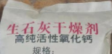
A. 可以食用 B. 能与水反应 C. 属于盐类 D. 能吸收氧气
3. 化学与生产、生活、环保等密切相关。下列有关说法错误的是
A. 电池可将化学能转化为电能 B. 随意丢弃聚乙烯塑料不产生污染
C. 强热使煤焦化属于化学变化 D. 维生素D有助于骨骼的生长发育
4. “化学观念”是从化学视角对物质世界的总体认识。下列有关说法错误的是
A. 化学物质不可能再细分 B. 化学物质由元素组成
C. 化学物质的性质决定用途 D. 化学变化伴随能量变化
5. 在“做实验”中“学化学”离不开仪器。废铜回收利用，可先高温灼烧，再加酸溶解。高温灼烧选用的仪器是
A. 锥形瓶 B. 烧杯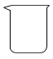 C. 集气瓶 D. 坩埚
6. “结构决定性质”是化学的核心观念。下列有关钠原子结构与性质的说法错误的是
A. 钠原子次外层有8个电子 B. 一个钠原子变成钠离子失去1个电子
C. 钠离子的结构示意图为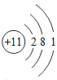 D. 钠呈+1价与钠原子的最外层电子有关
7. 科学探究，其乐无穷！向静置的Ba（OH）₂溶液中滴加酚酞试液观察到美丽的颜色，振荡后逐渐滴加稀硫酸，并静静观察，会看到神奇的变化。下列有关说法错误的是
A. 滴加酚酞试液后液滴周围变红，并逐渐扩散开来
B. 开始滴加稀硫酸，液滴处红色瞬间消失复又变红
C. 继续滴加稀硫酸，溶液中沉淀保持不变但pH增大
D. 发生了中和反应：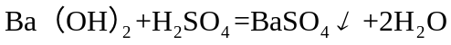
8. 已知：温度超过35℃时，NH₄HCO₃开始分解，其溶解度表如下。下列说法正确的是
温度/℃ | 0 | 10 | 20 | 30
NH₄HCO₃溶解度（g/100g水） | 11.9 | 158 | 21.0 | 27.0

A. 用NH₄HCO₃晶体配制浓溶液时，可加热煮沸以加快溶解
B. NH₄HCO₃是铵态复合肥料，与其它肥料都可以混合使用
C. 20℃时，50.0g蒸馏水就能使11.0g NH₄HCO₃晶体完全溶解
D. 127.0g NH₄HCO₃饱和溶液，由30℃降至20℃可析出6.0g晶体
五、（本题共3个小题，共12分）
9. 火箭燃料肼能与H₂O₂反应，反应图示如下（未配平）。请回答相关问题。
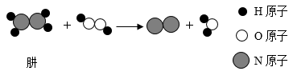
（1）氮位于元素周期表中第___________周期，肼中氮元素与氢元素的质量比值为_________。
（2）该反应的化学方程式为_________。（注意配平）
10. 人体中各元素的含量如下图所示（源于人教版教材），个体会存在微小差异。请回答相关问题。
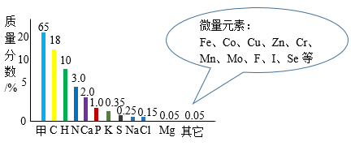
（1）图中甲含量最高，其元素符号为_________；含量超过0.01%的元素称为常量元素，11种常量元素中非金属元素共有_________种；因缺微量元素_________可引起甲状腺肿大。
（2）下列有关化学元素与人体健康的说法正确的是 。
A. 微量元素是因为对健康的作用微小而命名的
B. 人体摄入有机营养物质和水来获取含量前四位的元素
C. 铜元素为重金属元素，对人体健康毫无益处
D. 人体中常量元素的总质量约占人体总质量的99.95%
11. 同学们观看央视《发现》《走进科学》节目后，对节目中介绍人类使用金属材料的年代及其背后的科学原理产生了兴趣，于是查阅A1、Cu、Fe、Ag四种金属元素的信息形成下表资料。
元素编号 | ① | ② | ③ | ④
金属材料使用的大致年代 | 公元前7000年 | 公元前4000年 | 公元前2200年 | 公元1827年
在地壳中的含量/% | 0.007 | 000001 | 4.75 | 7.73
请回答相关问题。
（1）我们的祖先很早就掌握了炼铜的工艺，最初他们将___________（填化学式）和孔雀石（主要成分是Cu₂（OH）₂CO₃）混合后加热就得到了红色的金属铜。
（2）Al元素单质是在电发现之后，通过电解A1₂O₃才工业化生产的，则A1在表中的编号是_________。
（3）大家发现金属材料使用年代的先后规律一般是：金属越活泼使用年代越迟。但上表中某元素因含量过低而出现了例外。综合分析，①、②、③元素依次是___________。
六、（本题共2个小题，共14分）
12. 碳酸钾主要用于制造钾玻璃等无机化学品，也可用于脱除工业气体中的二氧化碳。请你结合下列实验探究，回答相关问题。
（1）观察与记录。描述碳酸钾（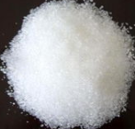）的颜色与状态：__________
（2）猜想与证明。从物质的类别看，预测K₂CO₃具有盐类的性质。实验证明如下：
①称取0.3g碳酸钾，加10mL蒸馏水溶解。用到的玻璃仪器有__________、玻璃棒、烧杯。
②取少许所配溶液，再滴加氯化钙溶液，观察到的现象是__________
③另取少许所配溶液缓缓滴加稀盐酸并振荡，观察到开始无气泡产生，一段时间后产生气泡，原因是，在实验过程中，先发生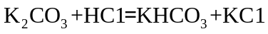，后发生__________（写出化学方程式）。
（3）思考与拓展。用如图所示装置，模拟工业吸收CO₂。其中用多孔球泡（内空球体，球面有许多小孔能通气）比直接用导管插入K₂CO₃溶液的吸收效果好，原因是__________。实验中，需要监测K₂CO₃溶液是否还有较强吸收CO₂的能力，方法之一：取适量溶液于试管中，__________（补充操作、现象及结论；可供选择的试剂：NaOH溶液、KCl溶液、稀硫酸）。
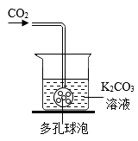
13. 燃烧与灭火紧密联系着我们的生活。请你依据下列实验探究，回答相关问题。
（1）在空气中点燃镁条，观察到镁条剧烈燃烧，发出耀眼白光，说明该反应_________（填“放出”或“吸收”）能量，生成白色固体MgO，说明镁发生了_________反应（填“氧化”或“还原”）。
（2）CO₂可用于灭火，是否也可熄灭燃着镁呢？某实验小组进行了如下探究：
①实验探究
取两块大小相同的干冰，在一块干冰中央挖一个小穴，放入一些镁屑，用红热的铁棒点燃镁屑。（见图1）
迅速将另一块干冰盖上，镁在两块干冰间剧烈反应，发出耀眼的白光，像冰块中装入一个明亮的电灯泡一样。（见图2和图3）
取走上面一块干冰，观察到有白色固体产生（见图4），用铁片拨开图4产物的表面（见图5），还观察到的现象是_________，写出该反应的化学方程式_________。
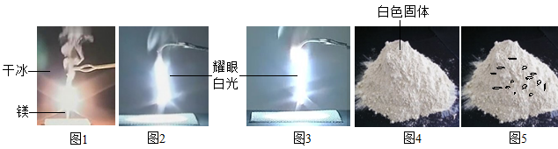
②反思交流
小组实验后讨论，对初中教材中燃烧的条件有了新的认识，请你代为表达。_________
七、（本题共2个小题，共5分）
14. 2018年世界权威期刊《自然》，连刊两文报道石墨烯超导重大发现，论文的第一作者是四川成都籍中科大年轻博士曹原。下面让我们一起重走“超导材料”发现的神奇之路。请回答相关问题。
（1）1911年荷兰物理学家海克·卡莫林·昂内斯经过无数次实验确认，汞在温度接近-273℃时几乎处于“零电阻状态”，称之为“超导电性”。汞属于_________元素（填“金属”或“非金属”），其导电的原因是含有自由移动的_________。
（2）1980年有人发现了铜氧化合物的“超导电性”，将温度提高到约为-140℃。YBa₂Cu₃O₅为其代表之一，其中Cu为+1价，O为-2价，则Y为_________价。
（3）2017年曹原团队发现了石墨烯中的非规“超导电性”，石墨烯是一层碳原子（如图，黑球代表碳原子）。
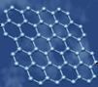
①曹原推测，当两层石墨烯叠在一起，若彼此之间发生轻微偏移时，有可能产生超导现象，经过不懈努力，困扰世界107年的常温超导难题，终于被曹原团队突破！石墨烯属于___________（填“单质”或“化合物”），两层石墨烯叠在一起轻微偏移时发生的是__________变化（填“物理”或“化学”）。
②曹原小时候就喜欢动手研究，在家里弄了个实验室，曾经把银放入稀硝酸中，自己“合成”实验所需硝酸银。该实验是否产生了氢气？_________（填“是”或“否”），原因是_________。我们坚信未来中国，必定有十个、百个乃至成千上万个“曹原”，用自己的科技之梦去推动中华民族的伟大复兴。
15. 工业上用FeCl₃溶液蚀刻铜箔制造印刷电路板，反应为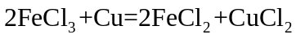 ，蚀刻废液又可再处理，实现资源回收和循环利用，其流程转化关系如下。
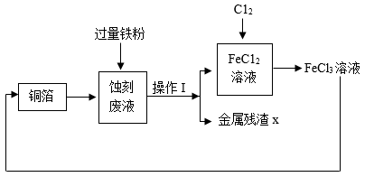
请回答相关问题。
（1）“蚀刻废液”的全部溶质有____________和少量FeCl₃。操作I的名称是____________。
（2）参照上述流程，画出由“金属残渣x”分离回收Cu和FeC1₂溶液的简单流程图。
（3）上述流程中，能使三价铁转化为二价铁的物质有____________。
（4）蚀刻掉128g铜，消耗FeCl₃的质量为____________ g，理论上至少需要20%FeCl₃溶液的质量为____________ g。（不需要写出计算过程）

